第五章作业

1. 在下列情况下，图 5 -1中原声吉他的市场出清价格会如何变化？

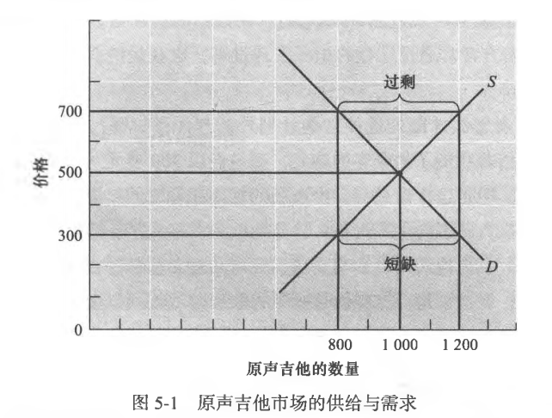

①人们着迷于手风琴，渐渐丧失了学吉他的热情。

②电吉他的价格大幅度下降。

③许多制作原声吉他的琴师决定改行制作小提琴。

2、最近的研究发现，飞盘的需求与供给如表：

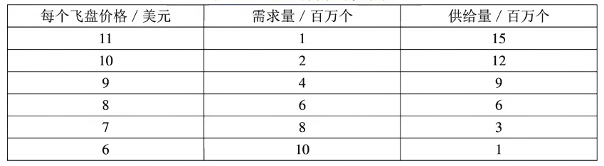

飞盘的均衡价格和均衡数量是多少？

3、某劳动市场的供求曲线分别为Db= 4 0 0 0—50W; S i= 5 0W。请问均衡工资为多少？

4、______增加将引起价格一需求量的组合沿着既定需求曲线的变动，这种变动称为______的变动。（ ）

a. 供给；需求

b. 供给；需求量

c. 需求；供给

d. 需求；供给量

5、电影票和DVD是替代品。如果DVD的价格上升，电影票市场会发生什么变动？ （ ）

a. 供给曲线向左移动

b. 供给曲线向右移动

c. 需求曲线向左移动

d. 需求曲线向右移动